НАО «Университет имени Шакарима города Семей»

***Кафедра*** IT-технологий

(название кафедры)

***Образовательная программа*** 6В06104 – «Вычислительная техника и программное обеспечение»

(шифр, название ОП)

**ОТЧЕТ**

**Практическая работа № 2**

**Вариант 22**

**Тема:** **Арифметические операторы**

**Многоуровневые WEB приложения и интернет технологии (3223 MWPIT(2021))**

Выполнил(а):

студент группы ВТ-201 Рахимов Акимжан Жанибекович

Семей

2025 г.

### ****Задание 1: Сравнение первого числа с результатом умножения****

**Описание задания:**

* Пользователь вводит два числа.
* Сначала вычисляется их произведение.
* Затем проверяется, меньше ли первое число результата умножения. Если да, выводится соответствующее сообщение.

**Решение:**

1. Считываем два числа с клавиатуры.
2. Преобразуем введенные значения в числа с плавающей запятой.
3. Вычисляем произведение чисел.
4. Проверяем, меньше ли первое число результата умножения, и выводим соответствующее сообщение.

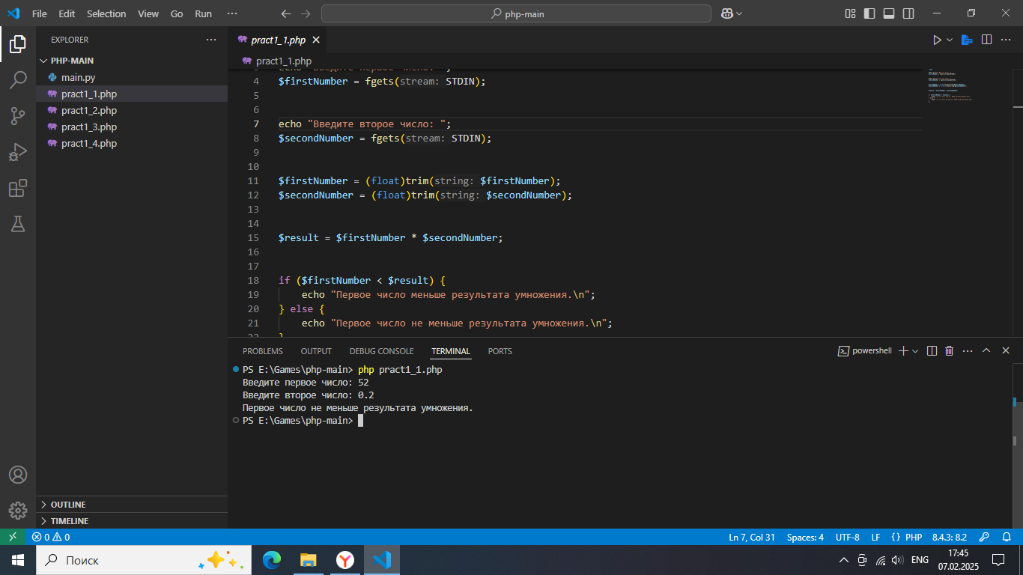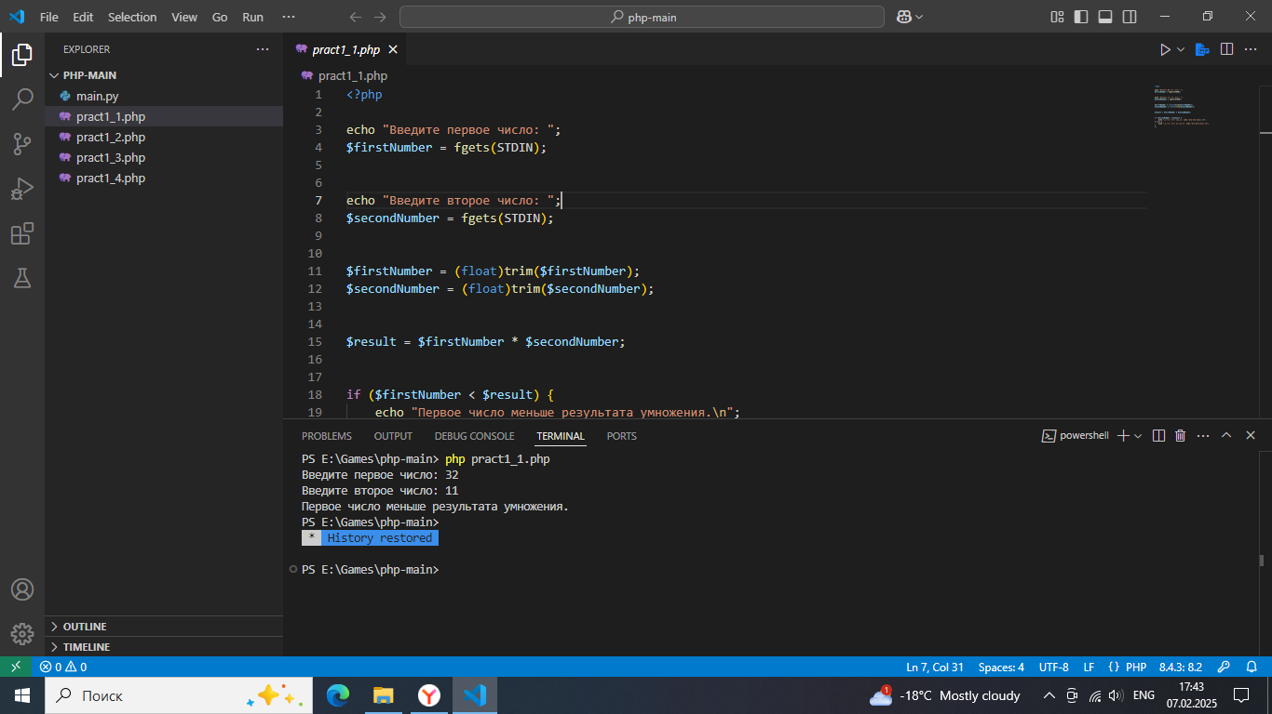

<?php

echo "Введите первое число: ";

$firstNumber = fgets(STDIN);

echo "Введите второе число: ";

$secondNumber = fgets(STDIN);

$firstNumber = (float)trim($firstNumber);

$secondNumber = (float)trim($secondNumber);

$result = $firstNumber * $secondNumber;

if ($firstNumber < $result) {

    echo "Первое число меньше результата умножения.\n";

} else {

    echo "Первое число не меньше результата умножения.\n";

}

?>

### ****Задание 2: Сравнение произведения чисел с их разницей****

**Описание задания:**

* Пользователь вводит два числа.
* Вычисляются произведение и разница этих чисел.
* Сравниваются результаты: какое из значений больше — произведение или разница.

**Решение:**

1. Считываем два числа с клавиатуры.
2. Преобразуем введенные значения в числа с плавающей запятой.
3. Вычисляем произведение и разницу чисел.
4. Сравниваем произведение с разницей и выводим соответствующее сообщение.

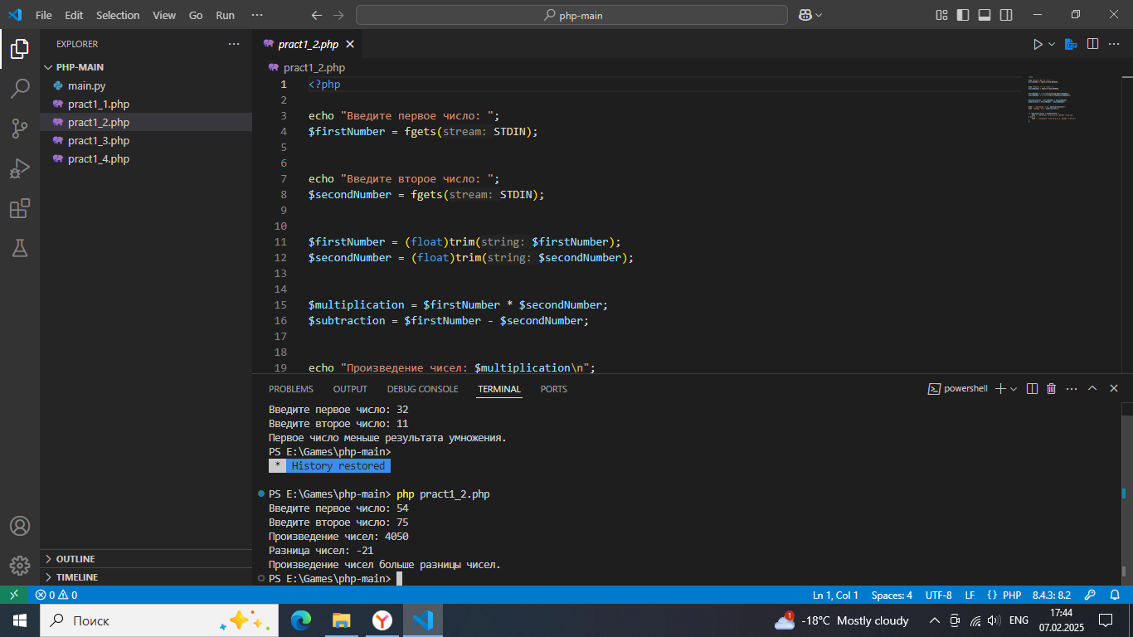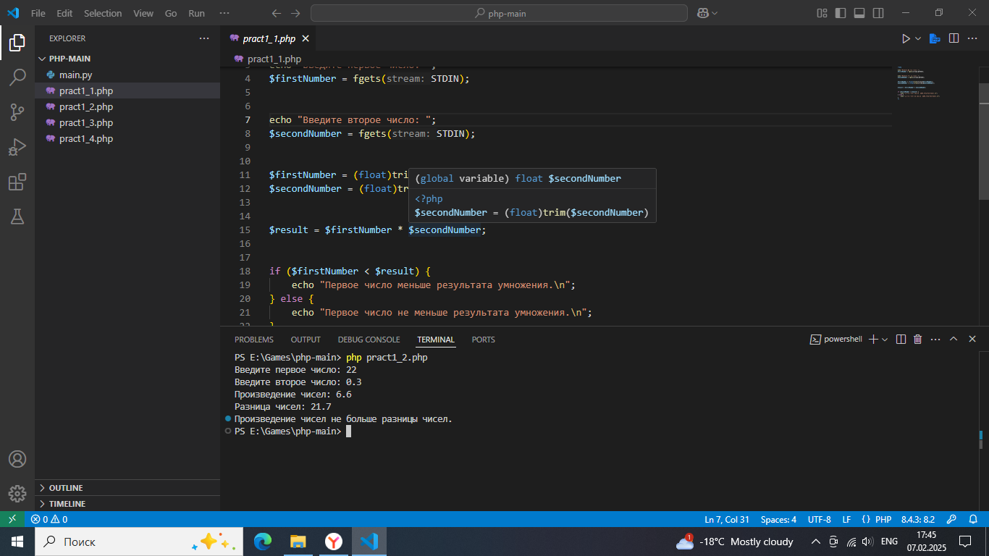

<?php

echo "Введите первое число: ";

$firstNumber = fgets(STDIN);

echo "Введите второе число: ";

$secondNumber = fgets(STDIN);

$firstNumber = (float)trim($firstNumber);

$secondNumber = (float)trim($secondNumber);

$multiplication = $firstNumber * $secondNumber;

$subtraction = $firstNumber - $secondNumber;

echo "Произведение чисел: $multiplication\n";

echo "Разница чисел: $subtraction\n";

if ($multiplication > $subtraction) {

    echo "Произведение чисел больше разницы чисел.\n";

} else {

    echo "Произведение чисел не больше разницы чисел.\n";

}

?>

### ****Задание 3: Сравнение разницы и произведения чисел****

**Описание задания:**

* Пользователь вводит два числа.
* Вычисляются сумма, разница и произведение этих чисел.
* Сравниваются абсолютные значения разницы и произведения чисел.

**Решение:**

1. Считываем два числа с клавиатуры.
2. Преобразуем их в числа с плавающей запятой.
3. Вычисляем сумму, разницу и произведение чисел.
4. Сравниваем абсолютные значения разницы и произведения чисел, чтобы вывести соответствующий результат.

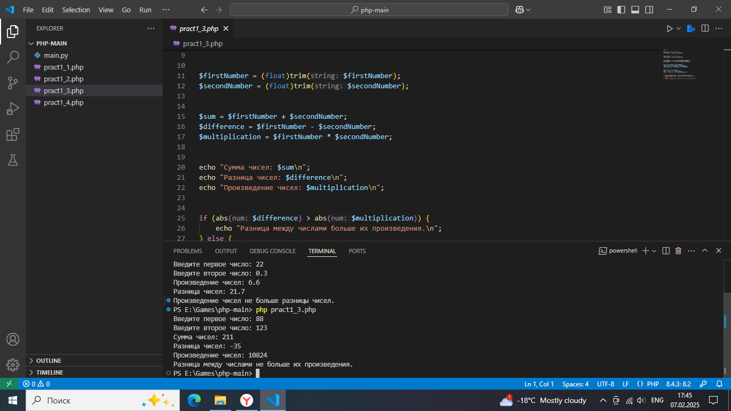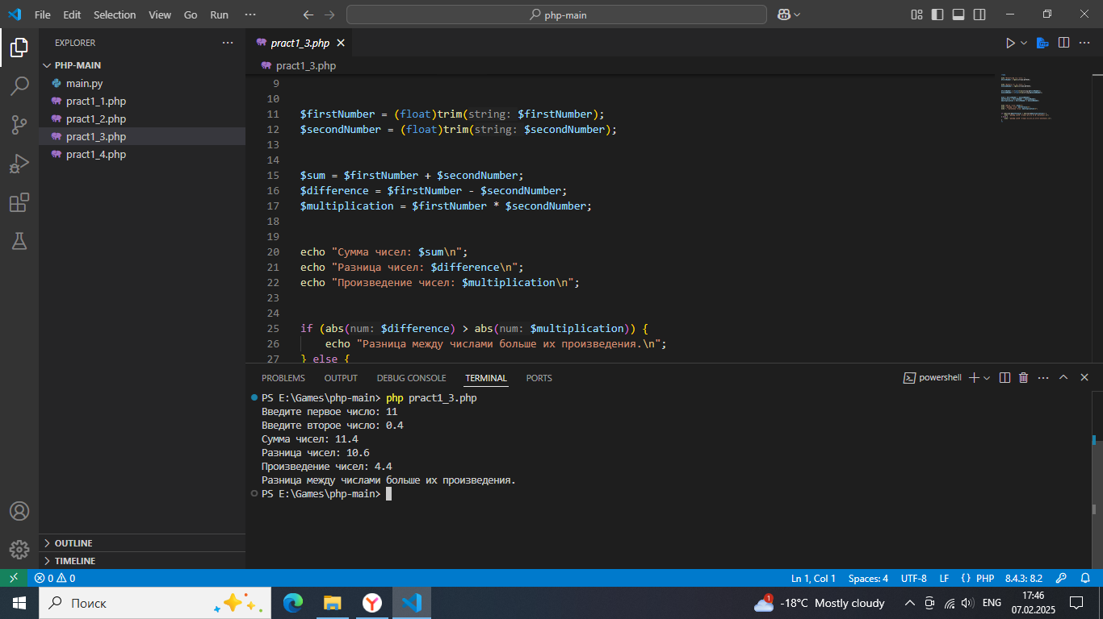

<?php

echo "Введите первое число: ";

$firstNumber = fgets(STDIN);

echo "Введите второе число: ";

$secondNumber = fgets(STDIN);

$firstNumber = (float)trim($firstNumber);

$secondNumber = (float)trim($secondNumber);

$sum = $firstNumber + $secondNumber;

$difference = $firstNumber - $secondNumber;

$multiplication = $firstNumber * $secondNumber;

echo "Сумма чисел: $sum\n";

echo "Разница чисел: $difference\n";

echo "Произведение чисел: $multiplication\n";

if (abs($difference) > abs($multiplication)) {

    echo "Разница между числами больше их произведения.\n";

} else {

    echo "Разница между числами не больше их произведения.\n";

}

?>

### ****Задание 4: Операции с тремя числами и их сравнение****

**Описание задания:**

* Пользователь вводит три числа.
* Вычисляются:
  + Сумма всех чисел.
  + Разница первого и второго числа, умноженная на третье.
  + Результат деления суммы первого и третьего числа на разницу второго и третьего числа (если это возможно).
* Выполняются следующие проверки:
  + Все ли результаты операций равны между собой.
  + Что больше: сумма чисел или результат вычитания и умножения?
  + Является ли результат деления положительным числом?

**Решение:**

1. Считываем три числа с клавиатуры.
2. Преобразуем их в числа с плавающей запятой.
3. Вычисляем сумму чисел, разницу и произведение чисел.
4. Проверяем деление на ноль и выполняем деление, если оно возможно.
5. Сравниваем результаты операций и выводим нужные сообщения.

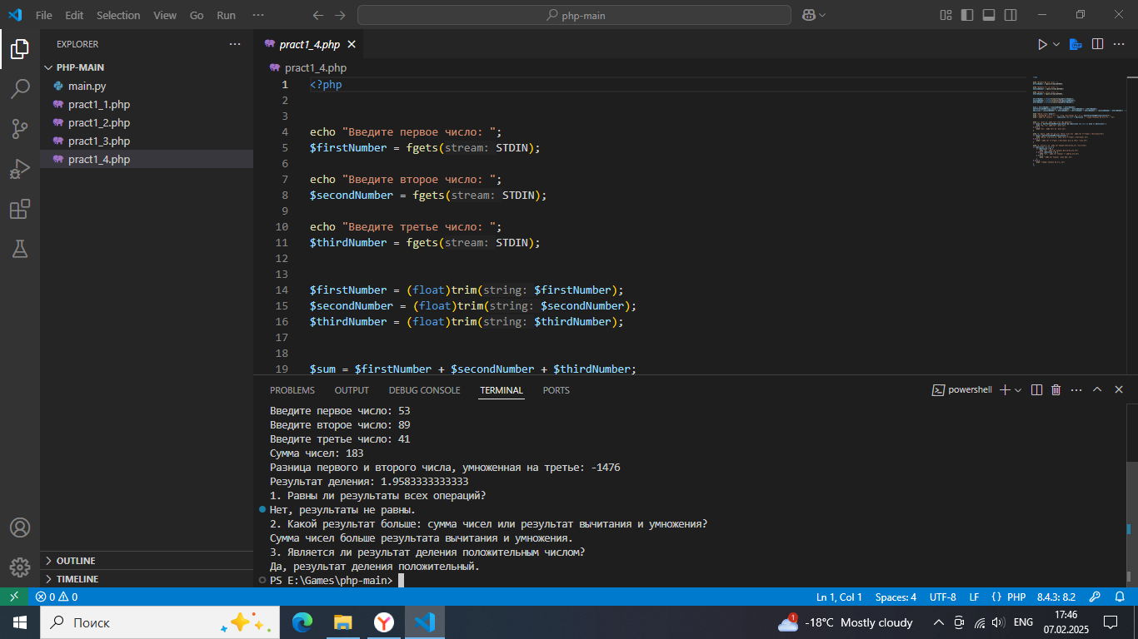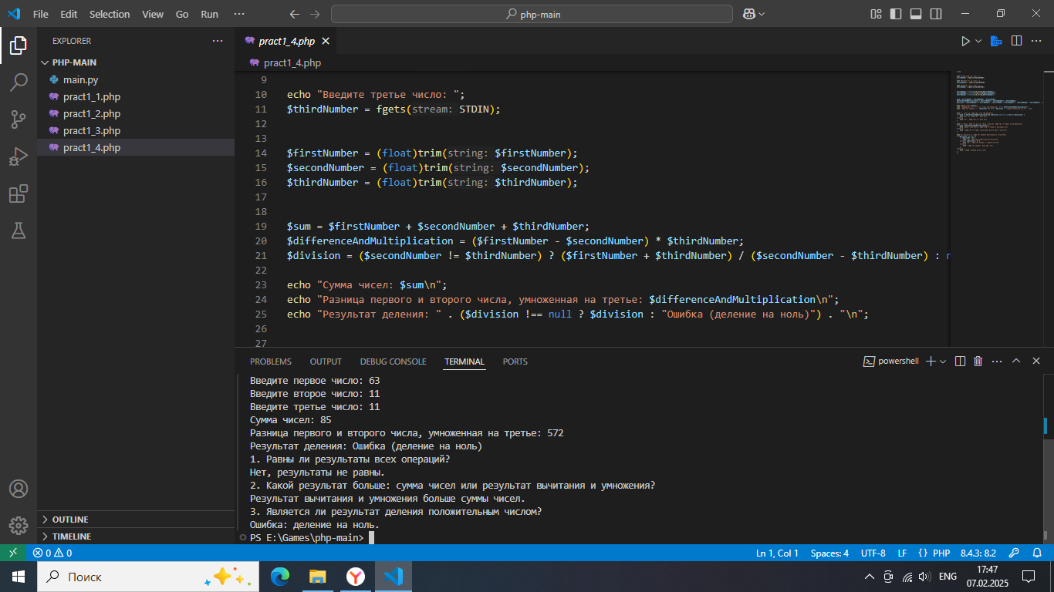

<?php

echo "Введите первое число: ";

$firstNumber = fgets(STDIN);

echo "Введите второе число: ";

$secondNumber = fgets(STDIN);

echo "Введите третье число: ";

$thirdNumber = fgets(STDIN);

$firstNumber = (float)trim($firstNumber);

$secondNumber = (float)trim($secondNumber);

$thirdNumber = (float)trim($thirdNumber);

$sum = $firstNumber + $secondNumber + $thirdNumber;

$differenceAndMultiplication = ($firstNumber - $secondNumber) * $thirdNumber;

$division = ($secondNumber != $thirdNumber) ? ($firstNumber + $thirdNumber) / ($secondNumber - $thirdNumber) : null;

echo "Сумма чисел: $sum\n";

echo "Разница первого и второго числа, умноженная на третье: $differenceAndMultiplication\n";

echo "Результат деления: " . ($division !== null ? $division : "Ошибка (деление на ноль)") . "\n";

echo "1. Равны ли результаты всех операций?\n";

if ($sum == $differenceAndMultiplication && ($division === null || $sum == $division)) {

    echo "Да, все результаты равны.\n";

} else {

    echo "Нет, результаты не равны.\n";

}

echo "2. Какой результат больше: сумма чисел или результат вычитания и умножения?\n";

if ($sum > $differenceAndMultiplication) {

    echo "Сумма чисел больше результата вычитания и умножения.\n";

} else {

    echo "Результат вычитания и умножения больше суммы чисел.\n";

}

echo "3. Является ли результат деления положительным числом?\n";

if ($division !== null) {

    if ($division > 0) {

        echo "Да, результат деления положительный.\n";

    } elseif ($division < 0) {

        echo "Нет, результат деления отрицательный.\n";

    } else {

        echo "Результат деления равен нулю.\n";

    }

} else {

    echo "Ошибка: деление на ноль.\n";

}

?>